
НЕГОСУДАРСТВЕННОЕ ОБРАЗОВАТЕЛЬНОЕ ЧАСТНОЕ УЧРЕЖДЕНИЕ ВЫСШЕГО ОБРАЗОВАНИЯ «МОСКОВСКИЙ ФИНАНСОВО-ПРОМЫШЛЕННЫЙ УНИВЕРСИТЕТ “СИНЕРГИЯ”»

Факультет/Институт |  | Программист
 |  | (наименование факультета/ Института)
Направление/специальность |  | Информационные системы и программирование
подготовки: |  | (код и наименование направления /специальности подготовки)
Форма обучения: |  | Очная
 |  | (очная, очно-заочная, заочная)

Отчет по лабораторной работе №1
на тему |  | Разработка структуры проекта
 |  | (наименование темы)
по дисциплине |  |  |  | Инструментальные средства разработки программного обеспечения
 |  |  |  | (наименование дисциплины)

Обучающийся |  | Якимов Григорий Александрович
 |  | (ФИО) |  | (подпись)
Группа |  | группа VДКИП-202прог

Преподаватель |  | Сибирев И.В.
 |  | (ФИО) |  | (подпись)

Москва 2026 г.

Техническое задание
на разработку прогарммы „ввода и вывода матрцы“

1. Введение
Данное техническое задание определяет требования к консольной программе на языке C#, предназначенной для ввода и вывода вещественной матрицы.

2. Основание для разработки
Задание на лабораторную работу №1 по дисциплине «Инструментальные средства разработки программного обеспечения» (вариант 1):
«Ввести вещественную матрицу размерности n × m построчно, а вывести по столбцам».

3. Назначение
Программа предназначена для построчного ввода матрицы размером n × m с клавиатуры и последующего вывода этой матрицы по столбцам.

4. Требования к программе и программному продукту
4.1. Функциональные требования
- Запрашивать у пользователя размеры матрицы (n - количество строк, m - количество столбцов).
- Выполнять ввод элементов матрицы построчно.
- Выводить введённую матрицу по столбцам с указанием номера каждого столбца.
- Форматировать вывод чисел с двумя знаками после запятой и выравниванием.
- После завершения работы ожидать нажатия любой клавиши.
4.2. Требования к надёжности
- Программа должна корректно работать при вводе положительных целых чисел n и m.
4.3. Условия эксплуатации
- Тип программы: консольное приложение.
- Язык программирования: C#.
- Среда разработки: Visual Studio Code.
- Требуется установленный .NET SDK (версия 8.0 и выше).
4.4. Требования к информационной и программной совместимости
- Программа должна быть написана с использованием стандартной библиотеки System.
- Код должен быть читаемым и содержать комментарии.

5. Требования к программной документации
Программа должна быть снабжена следующей документацией:
- Текст программы с комментариями (Program.cs);
- Настоящее техническое задание;
- Отчёт по лабораторной работе, включающий титульный лист, цель работы, листинг программы, результаты тестирования и выводы.

Работу буду выполнять в Visual Studio Code на ОС Linux Manjaro.
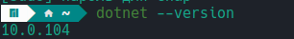

Выбрал вариант 1:

Ввести вещественную матрицу размерности n * m построчно, а вывести по столбцам.

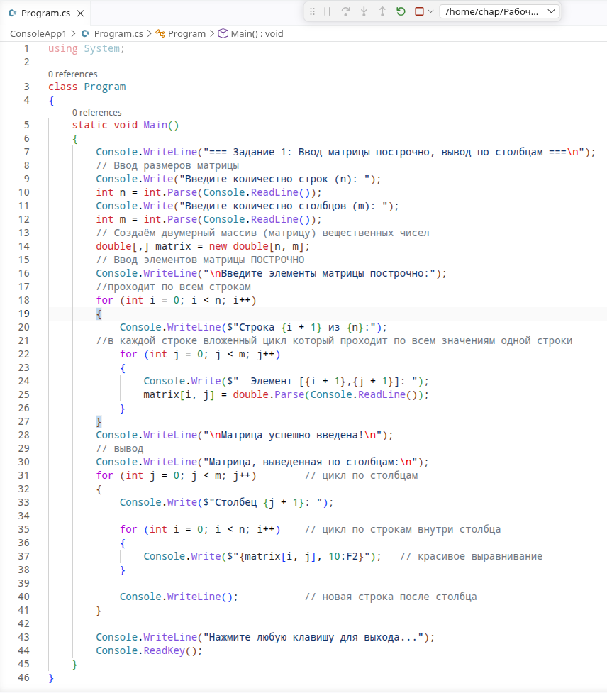
Результат работы программы:

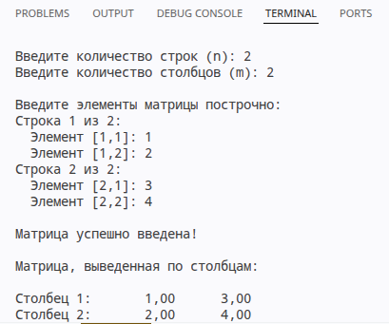
Контрольные вопросы
1. Перечислите этапы разработки программных продуктов.
- Идея
- анализ идеи
- ТЗ
- проектирование
- разработка
- тестриование

2. Для чего необходимо техническое задание?
- Для фиксации целей, ребований и условий, чтобы заказчик и исполнитель одинаково понимали задачу.

3. Кто занимается разработкой технического задания?
- Обычно разрабатывает исполнитель

4. Какие пункты включает техническое задание?
- Общие сведенья
- цели и задачи
- функциональные и нефункциональные требования
- структуру
- этапы разработки
- сроки

